**Информационных Технологий, Механики и Оптики**

**Факультет инфокоммуникационных технологий**

**Кафедра Систем Управления и Информатики**

**Лабораторная работа №4**

**Выполнил:**

**Абдрахманов М.М.**

**Проверила:**

**Марченко Е.В.**

**Санкт-Петербург,**

**2024**

Оглавление

Цель работы: 2

Ход работы 3

Задание 1 3

Задание 2 5

Задание 3 7

Вывод: 9

# Цель работы:

Разработать веб-страницу, на которой пользователь может оставить данные о себе – фамилия, имя, отчество, адрес для физической доставки товара, телефон, адрес электронной почты. Данные, введенные в форму, должны обрабатываться php скриптом и заноситься в таблицу БД MySQL Server. Также необходимо модифицировать php скрипт авторизации в движке wordpress, чтобы дополнительно логин и пароль записывались в отдельную новую таблицу в БД MySQL. Предусмотреть два варианта записи: a) пароль записывается в исходном виде, б) инвертируются биты бат пароля (ноль меняется на единицу, единица меняется на ноль). Необходимо написать web-сервер на любом языке программирования. В программе предусмотреть возможность указать порт, на котором будет работать сервер.

# Ход работы

## Задание 1

Был реализован form.html, данные введенные в форму обрабатываются submit_order.php и отправляются в БД MySQL Server.

Рисунок 1 – form.html

Рисунок 2 – submit_order.php

Вид формы представлен на рисунке 3.

Рисунок 3 - Форма

Рисунок 4 – Сообщение об успехе

После отправки форму запись появляется в бд

Рисунок 5 - БД

## Задание 2

В файл functions.php была добавлена функция, которая добавляет данные о пользователе, включая инвертированный пароль и дату входа в новосозданную таблицу wp_user_auth_alt. Функция срабатывается после захода на сайт (wp_login)

Рисунок 6 – save_user_auth_data

Попробуем зайти на сайт

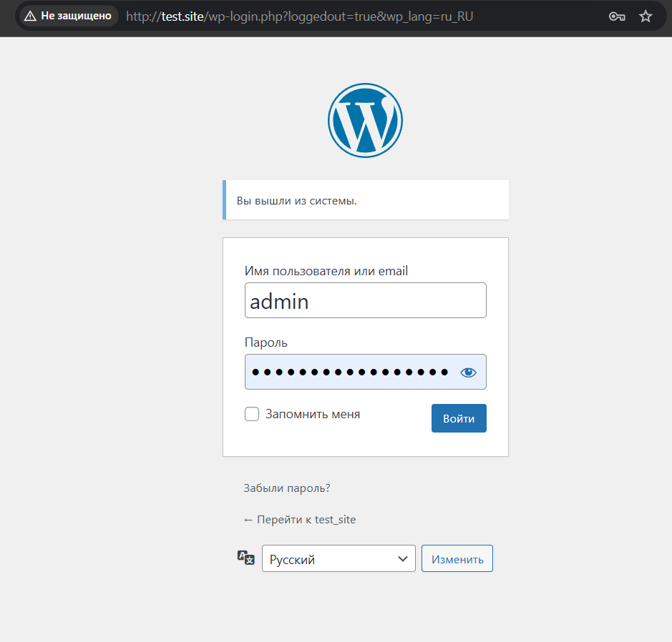

Рисунок 7 – Форма авторизации

Запись добавилась в бд.

Рисунок 8 – БД wp_user_auth_alt

## Задание 3

На языке golang был реализован простой web-сервер, который работает на выбранном пользователем порте и открывает index.html, представленный на рисунке 10.

Рисунок 9 – server.go

Рисунок 10 – index.html

Страница открывается по умолчанию на порте 8888 или на указанном пользователем, например 777.

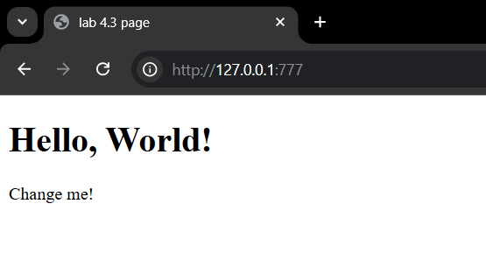

Рисунок 11 – Главная страница

# Вывод:

В ходе работы была реализована веб-страница с формой, модифицирован php скрипт движка wordpress для отслеживания авторизаций, а также поднят простой веб-сервер с помощью golang.